Escola Municipal de Educação Básica Augustinho Marcon
Catanduvas (SC), Julho de 2020.
Diretora: Tatiana M. Tatiana M. Bittencourt Menegat
Assessora Técnica-Pedagógica: Maristela Apª B. Baraúna
Assessora Técnica-Administrativa: Margarete Petter Dutra
Professora: Gislaine Guindani
Disciplina: PROSEDI
Turma: 2° ano- Vespertino

AULA 06 - SEQUÊNCIA DIDÁTICA: APRENDER BRINCANDO

06/07/2020 ATÉ 10/07/2020

1° ATIVIDADE: ACESSAR O VÍDEO SOBRE OS SÓLIDOS GEOMÉTRICOS:

https://www.youtube.com/watch?v=_gEm11EDh5U

2° ATIVIDADE: DOMINÓ DOS SÓLIDOS GEOMÉTRICOS.

PINTE E RECORTE, DEPOIS COM CALMA OBSERVE CADA UM DOS SÓLIDOS PRESENTES NO JOGO. NESTE DOMINÓ SÓ VALE LIGAR O NOME À FIGURA E NÃO DUAS FIGURAS OU DOIS NOMES.

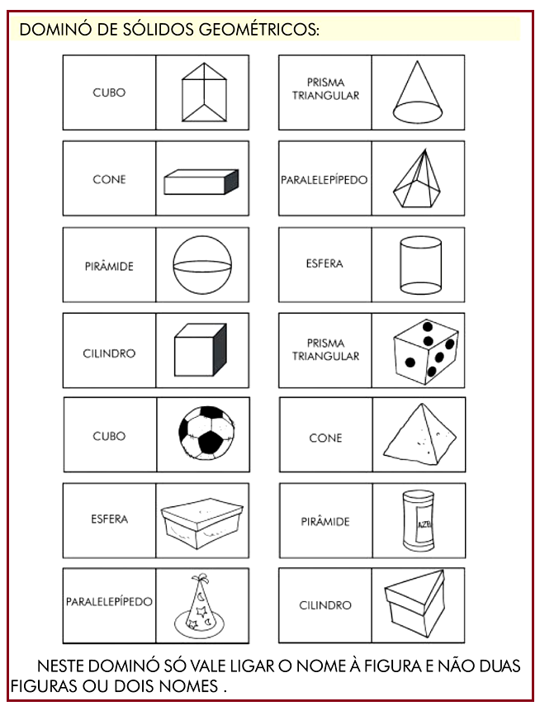

BOA ATIVIDADE!!

